INFO, Stage, SMS    392 8233 155  14 Gen e Tu.  partecipi allo STAGE   (vedi pg 120)  che informa e presenta  la Specializzazione ?    Sì, poi frequenterò  Il CORSO 13.04  specialisTico | per diventare eXpert, occupat o/a, di Alto profilo > subito alla  paraUniversità,it 7 Ampia formazione per Lavoro certo  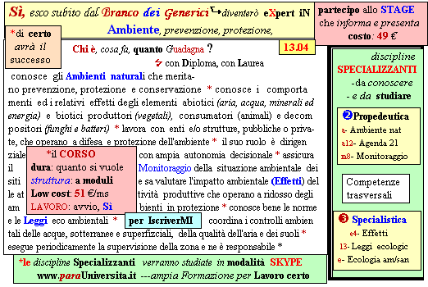  Il corso ed i suoi contenuti personalizzeranno il mio curriculum | Specializzazione suggetita post Diploma  non universitaria, ,Low cost breve  Non universitaria, Low cost, brev
INFO, stage, SmS   | per diventare eXpert, occupat o/a, di Alto profilo > subito alla  paraUniversità.it  alta Formazione per Lavoro certo
392 8233 155  16 Gen e- Tu,  partecipi allo STAGE   (vedi pg 120)  che informa e presenta  la Specializzazione ?    Sì. poi frequenterò il  CORSO 13.09  specialisTico | 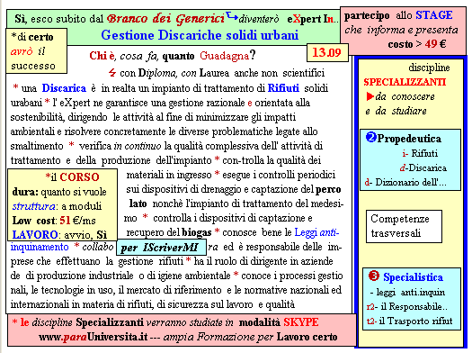  Il corso ed i suoi contenuti personalizzeranno il mio curriculum  | Specializzazione: suggerita post Diploma  Non universitaria, Low cost, breve

